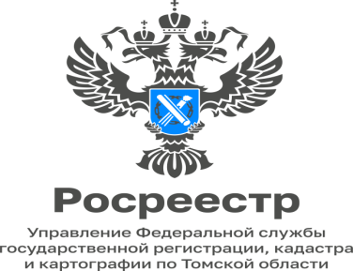

13.03.2023

Что нужно знать о разрешенном использовании земельного участка

На вопрос отвечает начальник Асиновского межмуниципального отдела Управления Росреестра по Томской области Людмила Елькина:

Разрешённое использование земельного участка – это дополнительная характеристика участка, сведения о которой содержатся в Едином государственном реестре недвижимости (ЕГРН), отвечающая на вопрос как именно можно использовать земельный участок.
Заказав выписку из ЕГРН об основных характеристиках, можно узнать вид разрешенного использования земельного участка.
Запросить сведения из ЕГРН возможно, обратившись с заявлением в офис многофункционального центра (МФЦ), через интернет с помощью специализированных электронных сервисов, а также через сервис «Публичная кадастровая карта».
Разрешенное использование земельного участка, сведения о котором содержатся в ЕГРН, должно соответствовать фактическому использованию участка.
Основной или условно разрешенный вид использования земельного участка считается выбранным в отношении такого земельного участка со дня внесения сведений о соответствующем виде разрешенного использования в ЕГРН. Внесение в ЕГРН сведений о вспомогательных видах разрешенного использования земельного участка не требуется.
Для изменения вида разрешенного использования земельного участка необходимо руководствоваться правилами землепользования и застройки. Эти правила оформляются в виде документа, который содержит градостроительные регламенты и карты территориального зонирования.
Изменение вида разрешенного использования земельного участка на вид, отнесенный к условно разрешенному, возможно только на основании решения уполномоченного органа по результатам проведения общественных обсуждений и публичных слушаний.
Изменение вида разрешенного использования земельного участка может повлечь изменение его кадастровой стоимости и связанных с нею платежей.
С вопросами по видам разрешенного использования можно обратиться в органы местного самоуправления.

